

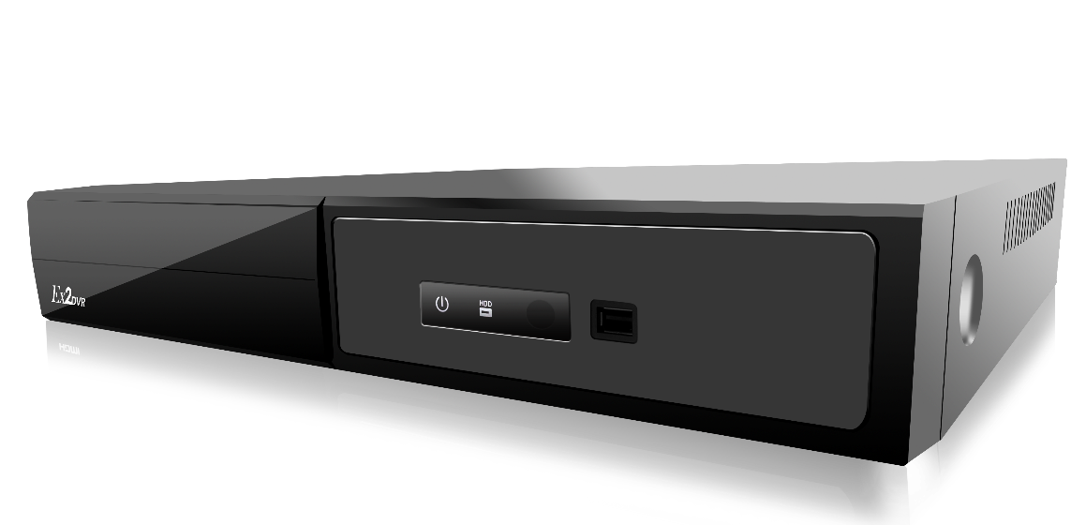
◆
◆
◆
◆
◆
◆

◆

◆

H.265 影像壓縮
支援AHD/TVI/CVI/960H/D1 影像輸入
支援5M/4M/1080P/720P/960H/D1 影像解析度訊號輸入
支援多重影像串流模式：即時、錄影、回放，多工操作
支援2入硬碟空間，最大支援單顆14TB
使用者可擷取任何時段的影像資料，透過本機端USB 埠備份或透過網路端
做異地備份網路線上作業
可同時支援多個使用者同時上線，即時影像、回放影像、網路備份，
不會與其他連線或主機端操作干擾
型號: EX2-986A-TW
16路/5M/5合一
數位DVR防盜監控錄影機


型號 | EX2-986A-TW
影像系統 | NTSC / PAL (自動偵測)
影像壓縮格式 | H.265
影像輸入源 | IP / TVI / CVI / Analog HD / 960H
影像輸入數 | 16 個五合一頻道 (IP / TVI / CVI / Analog HD / 960H) ，12個 IP頻道
影像輸入 | Analog 模式: 複合影像信號 1 Vp-p 75Ω BNC  IP 模式: Ethernet，10/100 Base-T
影像輸出 | HDMI(4K2K)、VGA、BNC
影像解析度 | Analog 模式: 5MP / 5MLITE / 4MP / 4MLITE / FHD (1080P) / HD / 960H / Frame / CIF  IP 模式: 2592 x 1944 / 2048 x 1536 / 1920 x 1080 / 1280 x 720 / 720 x 480 / 352 x 240
最大錄影張數 | Analog 模式: 96 IPS @ 5MP，最多128 IPS @ 4MP，最多240 IPS @ FHD (1080P)  IP 模式(12-CH): 最多180IPS @ 2592 x 1944 (5MP)，  最多288 IPS @ 2048 x 1536 (3MP) ，最多360 IPS @ 1920 x 1080
錄影模式 | 手動/定時/位移/警報/遙控
快速搜尋 | 時間/位移/警報
影像品質設定 | 最佳/高/一般/低
影像遺失偵測 | 支援
推播訊息/影像 | 支援
攝影機名稱 | 支援最多25個字母
 | 備份/ 儲存
備份設備 | USB 2.0隨身碟/網路
定時備份 | 支援
遠端備份及回放 | 支援
音訊輸入/輸出 | 4輸入/1輸出(單聲道)
警報輸入/輸出 | 4輸入/1輸出
硬碟儲存 | 14TB SATA硬碟x 2或透過eSATA介面外接磁碟陣列
RS485 | 支援
SATA | 支援
eSATA | 可另購SATA轉eSATA介面轉接線進行擴充
 | 網路
系統恢復 | 電力中斷後系統自動恢復
乙太網路 | 10/100 Base-T.支援網路遠端控制和觀看Live影像
網路通信協定 | TCP/IP、PPPOE、DHCP和DDNS
最大連線人數 | 20
使用者權限 | 等級4個不同的使用者等級
網路端壓縮格式 | H.265
支援裝置 | iOS & Android設備
EaZy Networking | 支援
DCCS | 支援

 | 電源／ 環境／ 外觀
電源(±10%) | 12V / 5A
工作溫度 | 10ºC ~ 40ºC (50ºF ~104ºF)
工作濕度 | 10% ~ 85%
尺寸(mm) | 319.5 x 254.9 x 52
淨重(kg) | 1.7kg



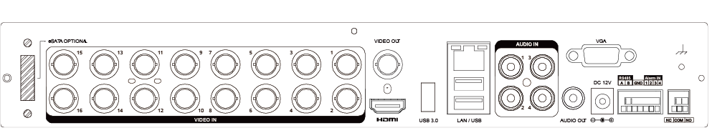
※型錄規格若與實機不符，以實機為準。
※本公司保留修改此規格之權利，修改後不另行通知，實際內容請隨時來電洽詢。

